★★☆☆☆
題組：Problem Set Archive with Online Judge
題號：10920: Spiral Tap
解題者：陳俊諺
解題日期：2018年3月15日
題意：
SZ*SZ(SZ為奇數)的方陣，中心為1，沿著中心逆時針向外編號，另外方陣最左下角座標為(1,1)，題目將給定SZ(is odd no larger than 100000)、P，問當邊界大小為SZ時，P位於哪個座標。
題意範例：
3 1 → Line = 2, column = 2.
3 3 → Line = 3, column = 1.
3 9 → Line = 3, column = 3.
5 9 → Line = 4, column = 4.
5 10 → Line = 5, column = 4.
解法：
先計算小於或等於根號P的最大奇數(I)及中心位置((SZ+1)/2)，透過計算中心可以算出I的座標，再以I為起點，計算差異和調整坐標得到答案。
解法範例：
以5 10 為例，先求出I=3及中心為(3,3)，並算出9的座標為(4,4)，由於10-9 = 1，所以(4,4)向上一格，解Line = 5, column = 4。
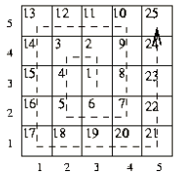
討論：
無。
程式：
無。

